Анкета ребенка
Георгий П.

Пол Мужской  Дата рождения 2011 г.  Приметы не имеет.  Цвет волос Темно-русые  Цвет глаз Зеленый | 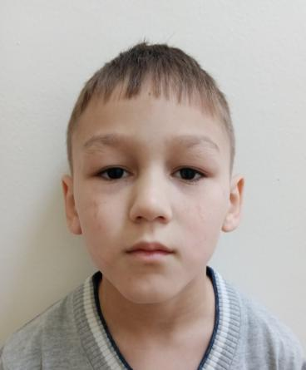

Сведения о ребенке
Особенности характера Георгий общительный, целеустремленный ребенок. Идет на контакт со взрослыми. Всегда аккуратно одевается, следит за своими вещами.
Место нахождения (жительства) ГБОУ «Галтайская специальная (коррекционная) общеобразовательная школа-интернат»
Возможная форма устройства ребенка Опека, Попечительство
Видеоанкета https://changeonelife.ru/videoprofiles/georgiy-p-respublika-buryatiya/

